21. Kräutergartenfest
Sa./So., 28./29. Mai 2022, jeweils 10–18 Uhr, Museum Schloss Moyland
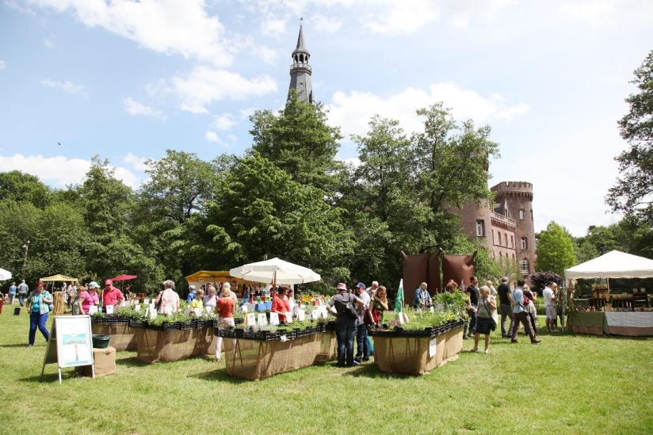
(GMH) Ein Fest für alle Sinne: Das Moyländer Kräutergartenfest lockt jedes Jahr Besucher:innen aus Nah und Fern in den Schlosspark. Im Mittelpunkt stehen Kräuter, ihre Anwendung und Wirkung, ein Pflanzenmarkt, Kunsthandwerk und Erlebnisangebote für die ganze Familie.
Bildnachweis: GMH/ Stiftung Museum Schloss Moyland

Bildunterschrift: Kräutergartenfest in der historischen Schloss- und Gartenanlage des Museums Schloss Moyland, Bedburg-Hau (NRW).

Bilddaten in höherer Auflösung unter:
https://www.gruenes-medienhaus.de/download/2022/05/GMH_2022_20_02.jpg

Weiteres Bildmaterial am Ende des Artikels!

Das Moyländer Kräutergartenfest bietet ein buntes Programm aus Führungen, Fachinformationen und Marktständen. Hier werden biologisch erzeugte Kräuter und Gemüsepflanzen sowie Kunsthandwerk für Garten, Balkon oder Terrasse angeboten. Am Stand des NABU können Kinder Samenbomben erstellen.
Die Führungen finden zwischen 11 und 15 Uhr stündlich statt sowie am Sonntag um 12.30 und 15.30 Uhr zusätzlich. Außerdem gibt es an beiden Tagen jeweils um 12.30 und 14.30 Uhr am Stand von Imker Marco Janßen die Möglichkeit, sich zum Thema „Bienen“ zu informieren.
Der Eintritt beträgt 5 €, ermäßigt 3 €. Darin enthalten sind alle Angebote sowie der Zutritt zum Schloss und zu den Ausstellungen inkl. Besuch der Aussichtsplattform.

Kräutergarten Moyland
Heil- und Arzneipflanzen, würzige Küchenkräuter oder giftige Gewächse – mit über 350 verschiedenen heimischen und ausländischen Kräutern gilt der Kräutergarten des Museums Schloss Moyland als einer der größten und attraktivsten der Region Kleve/Niederrhein.
Dieser einzigartige Kräutergarten, der in sechzehn Einzelbeeten die große Vielfalt heimischer wie ausländischer Kräuter enthält, wurde 1999 angelegt aufgrund des ungewöhnlichen Fundes eines bis dahin weitgehend unbekannten Kräuterbuchs aus dem 15. Jahrhundert. Das handgeschriebene und illustrierte Anholter-Moyländer Kräuterbuch aus dem Jahr 1470 befindet sich heute in der Fürstlich Salm-Salm’schen Bibliothek der Wasserburg Anholt.
Zurzeit gedeihen über 350 Kräuter im Moyländer Kräutergarten. Enthalten sind Kräuter des Anholter-Moyländer Kräuterbuchs, Giftpflanzen, exotische Kräuter aus Asien, Afrika und Australien, Kräuter, die aus der Antike bekannt sind, und solche, die Bestandteile des Capitulare de Villis sind. Jeweils zwei Beete umfassen Pflanzen aus Amerika sowie Arzneipflanzen und Kräuter, die in der Pflanzenheilkunde der Hildegard von Bingen eine wichtige Rolle spielen. Weitere Beete sind mit aktuellen Küchenkräutern bepflanzt.

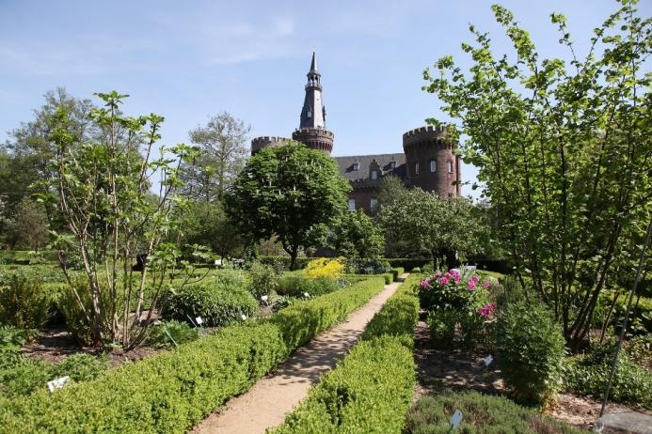
Weiteres Bildmaterial (Bildnachweis: GMH/ Stiftung Museum Schloss Moyland):

Bilddaten in höherer Auflösung unter:
https://www.gruenes-medienhaus.de/download/2022/05/GMH_2022_20_03.jpg

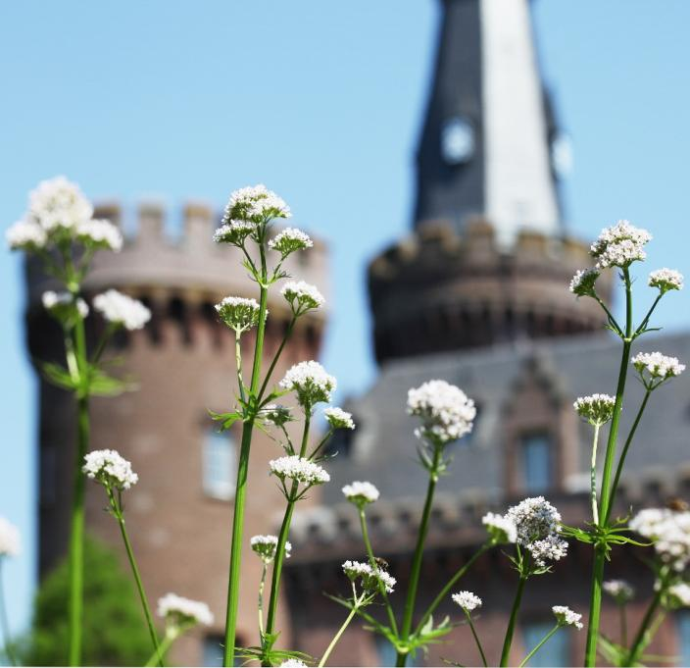

Bilddaten in höherer Auflösung unter:
https://www.gruenes-medienhaus.de/download/2022/05/GMH_2022_20_04.jpg

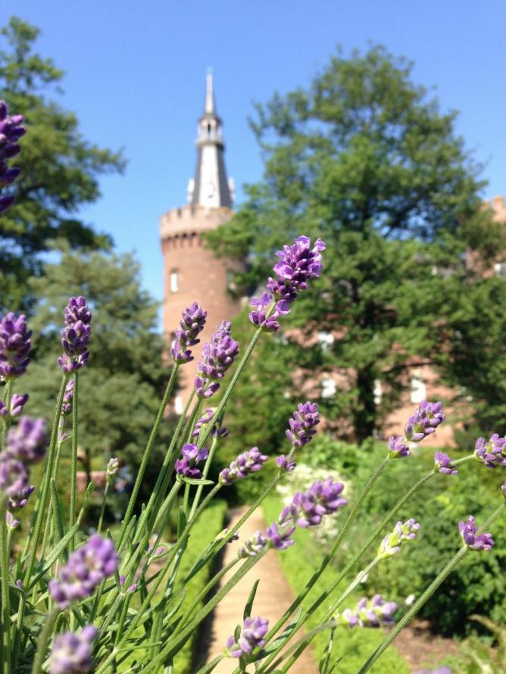
Bilddaten in höherer Auflösung unter:
https://www.gruenes-medienhaus.de/download/2022/05/GMH_2022_20_05.jpg

